Az elejétől a maximumot kell nyújtanunk!
2015 Kenotek Ypres Rally- Belgium
2015 június 25-27

Június utolsó hétvégéjén rendezik Belgiumban a nagy hagyományokat őrző Ypres Rallyt, ahol több magyar páros között Várkonyi Szabolcs ismét rajthoz áll. Az autó a már ismert Peugeot 208 R2 lesz, amelyet a Szlovén Oktan Sport biztosít a versenyzőknek. Navigátor terén is változás lett, ugyanis a Belga futamon a horvát bajnokságban versenyző Csányi Botond lesz. Érdekesség, hogy mindkét versenyző a Horvát AK Delta Sport Zagreb egyesület színeiben fog rajthoz állni. A verseny gyorsasági szakaszok össztávja 254 km amely 17 gyorsasági szakaszból fog állni, amelyből 7 különböző.
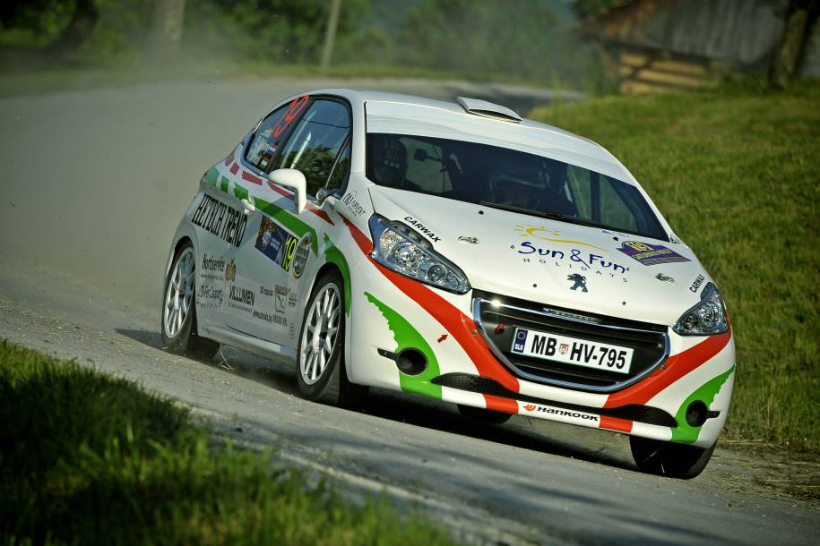
Várkonyi Szabolcs: izgatottan várom a futamot, ugyanis már harmadszorra próbálunk szerencsét a Belga verseny pályáin. Három szakasz megegyezik a tavalyihoz képest, a többi hellye-l közzel hasonló, így talán a helyi tapasztalatainkat kamatoztatni tudjuk majd. Az autót részben már ismerjük, ugyanis a Szlovén Velenje Rallyn már volt szerencsénk kipróbálni, valamint a múlt héten beiktattunk egy komoly tesztet, ahol sokat tanultunk.Navigátorom idén Csányi Botond lesz, aki Szilágyi Jani navigátora a Horvát országos bajnokságban. Versenyeztünk már együtt, egy egyesületben is vagyunk így megvan az összhang közöttünk, így véleményem szerint a jó eredmény csak rajtunk fog múlni. Az autó hátterét a profi Oktan Sport biztosítja majd, így nagyon bízunk a jó eredményben. Gumi fronton a Hankook EB-s gumikra esett a választásunk. A teszten kipróbáltuk mind a Michelin, mind pedig a Hankook EB-s gumiabroncsait, és nem éreztünk különbséget így mindenképpen a Hankook abroncsokkal fogunk rajthoz állni.
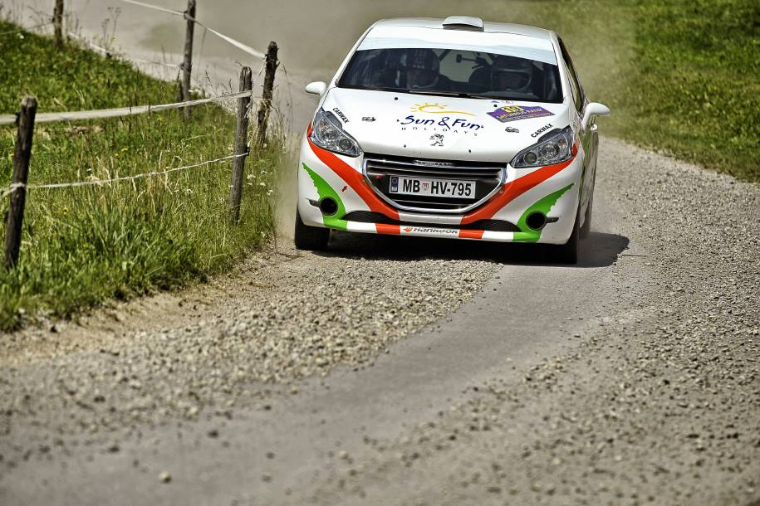
Csányi Botond: Utoljára 2009-ben vettem részt EB futamon, így nagyon várom már hogy ismét egy ilyen szintű futamon indulhassak. Szabolccsal már mentünk egyszer együtt, így bízok benne hogy nem fog problémát okozni a közös munka. Az autóval a hétvégén ismerkedhettem meg egy teszt keretén belül. Fantasztikus kis autó. A kanyar sebessége számomra hihetetlen. Motorerőben is elégnek éreztem a 200 lóerőt. A fék fantasztikus rajta, így csupa pozitív tapasztalatról tudok nyilatkozni. a Belga pályákat nem ismerem, sosem versenyeztem ott, így biztos nagy kihívás less számomra, de bízok benne, hogy munkámmal 100%-ban segíteni tudom majd Szabolcsot a verseny folyamán
Támogatók: HETECH TREND KFT, SUN&FUN HOLIDAYS, TRUCK PARTS KFT. AIRVENT ZRT. DROIDX KFT. VILLUMEN KFT. VPT GROUP, HONDA ÉLES, CARWAX, DI-FER KFT, ATRA KFT.
AK Delta Sport

